הפעלת אנימציה בעזרת לחצן

שיטה המאפשרת הפעלת אנימציה על אובייקט X ע"י לחיצה על אובייקט Y.

להפעלת אנימציה בעזרת לחצן:
- יש לוודא שקיימים יותר משני אובייקטים על השקופית
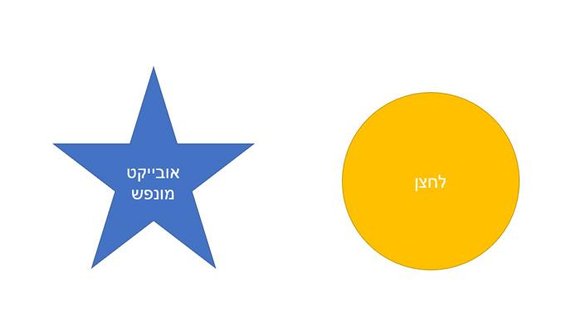
- יש להפעיל אנימציה על אחד האובייקטים (בתמונה הופעלה הנפשת "גלגל" על הכוכב)
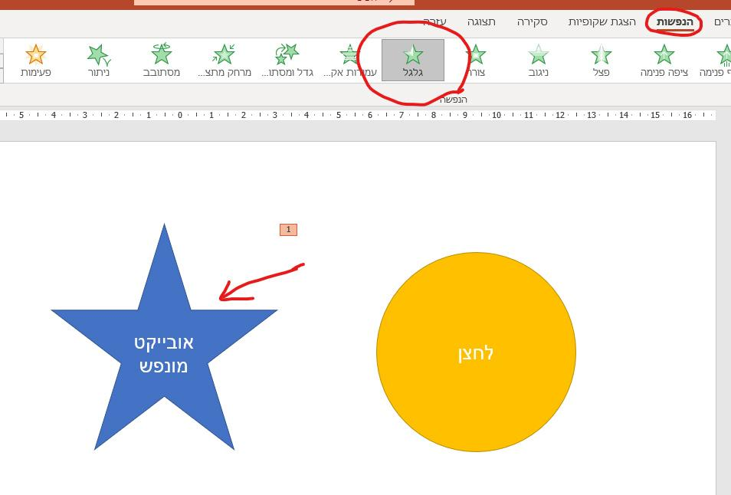
- לאחר שילוב האנימציה על האובייקט יש לוודא שהוא מסומן
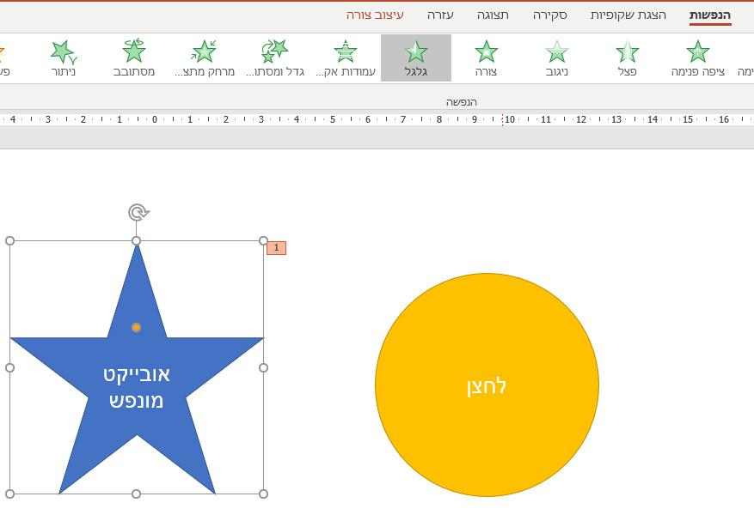
- תפריט "הנפשות" -> "גורם מפעיל" -> "בעת לחיצה" -> בחירת שם האובייקט הרצוי
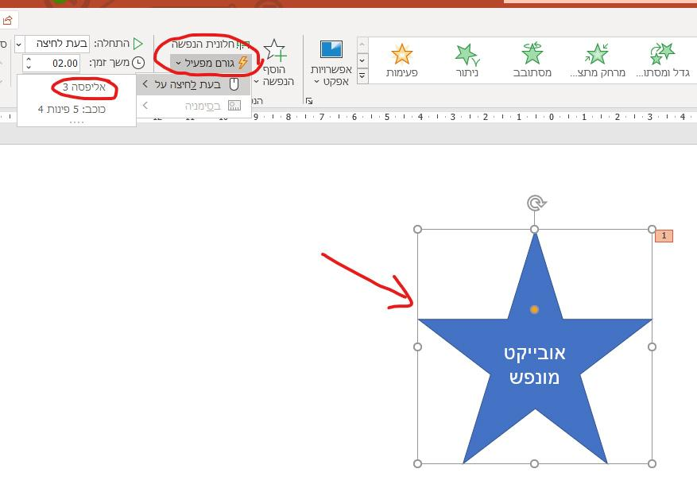

במקרה ומעוניינים לשנות את שם האובייקט יש:

- ללחוץ על תפריט "בית" -> "בחר" (בצד שמאל) -> "חלונית בחירה"
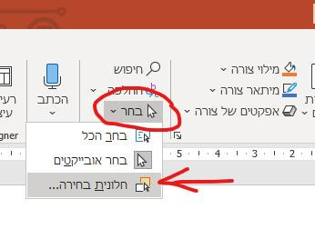
- יש לסמן את האובייקט הרצוי על הבמה -> דאבל קליק על שם האובייקט הרצוי ושינוי השם בהתאמה.
